**上海市中高职贯通教育专业教学标准开发项目专家验收论证会如期举行——记建筑工程技术、建筑装饰工程技术专业答辩现场**

我校和上海城建职业学院牵头的建筑工程技术、建筑装饰工程技术两个市中高职贯通教育专业教学标准开发项目经过2年建设已到了项目验收阶段。4月10日，第四批次中高职贯通教育专业教学标准论证项目专家验收论证会在上海市商贸旅游学校举行。会议采用集中会议与分组论证的形式。学校校长杨秀方和上海城建职业学院副校长郭洪涛带队参会并参与答辩。

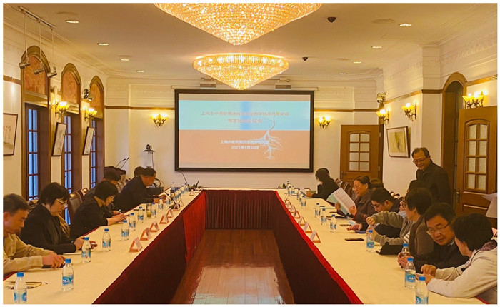

分组评审时，学校项目组就贯通专业教学标准总体开发情况、培养目标、工作任务分析结果、课程分析思路以及形成的课程结构四个方面进行汇报。专家组就前期提交的文本内容给予反馈，就个别情况提出问题。评审在严肃但和谐的氛围中进行，开发的项目得到专家的一致认可，后续项目组就专家反馈的问题进行集中修改，并将修改终稿提交市教委教研室。

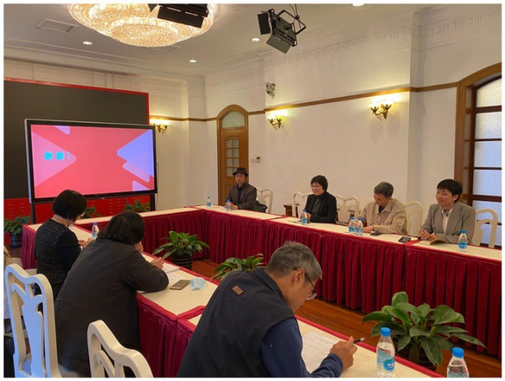

学校建筑工程技术、建筑装饰工程技术两个市中高职贯通教育专业教学标准开发项目集聚了项目组成员、行业技术专家、专业教师、课程专家各方智慧，历时2年建设期，项目建设质量得到了高度认可，期待教学标准能尽快落地，更好地服务人才培养。